Suma Digitos

Planteamiento del programa:

PGM20 Leer 10 números enteros, contenidos en un vector y determinar en qué posición del vector está el numero cuya suma de dígitos sea el mayor.

Diagrama de pasada:

El algoritmo solicita un arreglo por parte del usuario, procesa este creando otro arreglo y devolviendo este mismo.

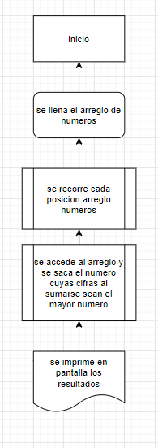

Diagrama de uso:

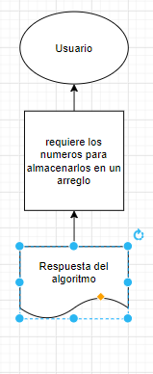

Diccionario de datos:

numeros => arreglo de tipo entero

numeroMayor => variable entera

sumaMayor=>variable entera

digito => variable entera

acum=> variable entera



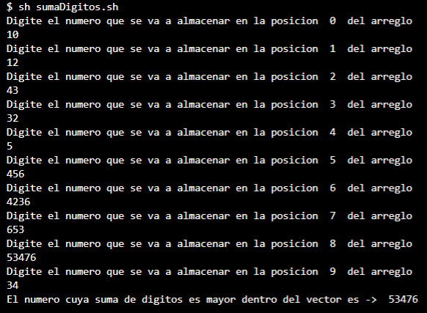

Conclusiones:

La ejecución del programa es satisfactoria, cumple con lo estipulado correctamente.